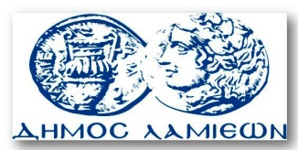  ΠΡΟΣ: ΜΜΕ | ΔΗΜΟΣ ΛΑΜΙΕΩΝ  Γραφείου Τύπου  & Επικοινωνίας  Λαμία, 12/2/2015
Το Λαογραφικό Μουσείο της Λαμίας ανοικτό πλέον και τις Κυριακές

Ο Δήμος Λαμιέων ανακοινώνει ότι, στα πλαίσια της βελτίωσης προβολής του πολιτιστικού και λαογραφικού υλικού του τόπου μας, το Λαογραφικό Μουσείο που βρίσκεται επί της οδού Καλύβα Μπακογιάννη 6 θα λειτουργεί πλέον και τις Κυριακές από τις 9.00 π.μ. έως τις 3.00 μ.μ.
Η είσοδος για τους δημότες και τους επισκέπτες είναι δωρεάν.

Από το Γραφείο Τύπου του Δήμου Λαμιέων

